Họ tên: Nguyễn Hoài Minh Hoa

Lớp: 10a11

**BÀI LÀM**

Ký ức chính là nơi bắt nguồn và kết thúc của chúng ta. Vì ký ức có từ rất sớm, tồn tại song song đa chiều cùng với nhận thức của con người và chỉ ngừng lại, khi con người mất đi. Vì vậy mà giữa bản thể của ta với ký ức sẽ luôn gắn kết bởi một sợi dây vô hình mạnh mẽ. Nhưng liệu có hay không, giữa những trang sách, tâm hồn của người đọc và người viết ra chúng đã được truyền đi các ký ức tồn tại giữa hai cá thể hoàn toàn độc lập. Nghe thật kì lạ nhưng đúng là như vậy. Chúng ta nhận lấy những ký ức đó, và đem nó trở thành của chính mình. Đó là cách mà dòng chảy vô tận của những ký ức vận hành. Nhưng liệu có cái nhìn nào khác tường tận hơn hay không, tác phẩm Người truyền ký ức – The Giver của nữ văn sĩ người Mĩ Lois Lowry chính là điểm dừng chân nhẹ nhàng mà sâu sắc của chúng ta.

Lois Lowry sinh năm 1937 tại Hawaii – là con của một bác sĩ quân y. Hoàn thành dưới ngòi bút của bà và xuất bản năm 1993, cho đến nay Người truyền ký ức vẫn đang là một cuốn sách gây nhiều tranh cãi. Dưới nét đặc trưng của thể loại dystopia, Lowry đã khắc họa được một thế giới tuy bối cảnh giả tưởng nhưng mang đầy giá trị hiện thực. Dystopia (phản địa đàng) là từ gốc hy lạp, tức “nơi không tồn tại”, “nơi không tưởng”, dùng để chỉ các xã hội, các thế giới phát triển theo hướng tiêu cực hoặc đáng sợ. Đặc trưng của các tác phẩm thuộc dòng dystopia là sự phi nhân tính, chế độ độc tài, thảm họa môi trường và các yếu tố liên quan đến sự thoái hoá xã hội khác.

“Ngày hôm nay tôi có nhiều việc phải làm;

Tôi cần tàn sát ký ức,

Biến linh hồn tôi thành đá

Rồi dạy tôi lại sống thế nào...”

(Anna Akhmatova)

Liệu có bao giờ, ta dừng lại và chợt tự hỏi rằng: “Ta đang tìm kiếm gì giữa thế gian này?”. Phải chăng là đôi chút yêu thương, đôi chút ký ức, hay dường như, ta đang tìm một thế giới khác giản đơn hơn. Trong cái thế giới ấy, không có đói nghèo, không có chiến tranh, bệnh tật, tất cả mọi người đều được đối đãi công bằng, không bị cha mẹ quở mắng và điểm thấp ở trường. Ở một thế giới mà mỗi người đều có những Nhiệm vụ, Gia đình riêng phù hợp với mình, đã được chọn lựa rất kĩ càng. Và trong không gian ba chiều tồn tại giữa 246 trang sách của Lowry, thế giới mà không ai là không thèm muốn ấy là có thật. Với nhân vật chính là Jonas, tác giả đã khéo léo dẫn dắt ta qua từng trang sách, ở một xã hội giả tưởng nhưng kì thực lại chứa đựng vô vàn những giá trị và không có khác biệt quá lớn so với thế giới thực tại của chúng ta.

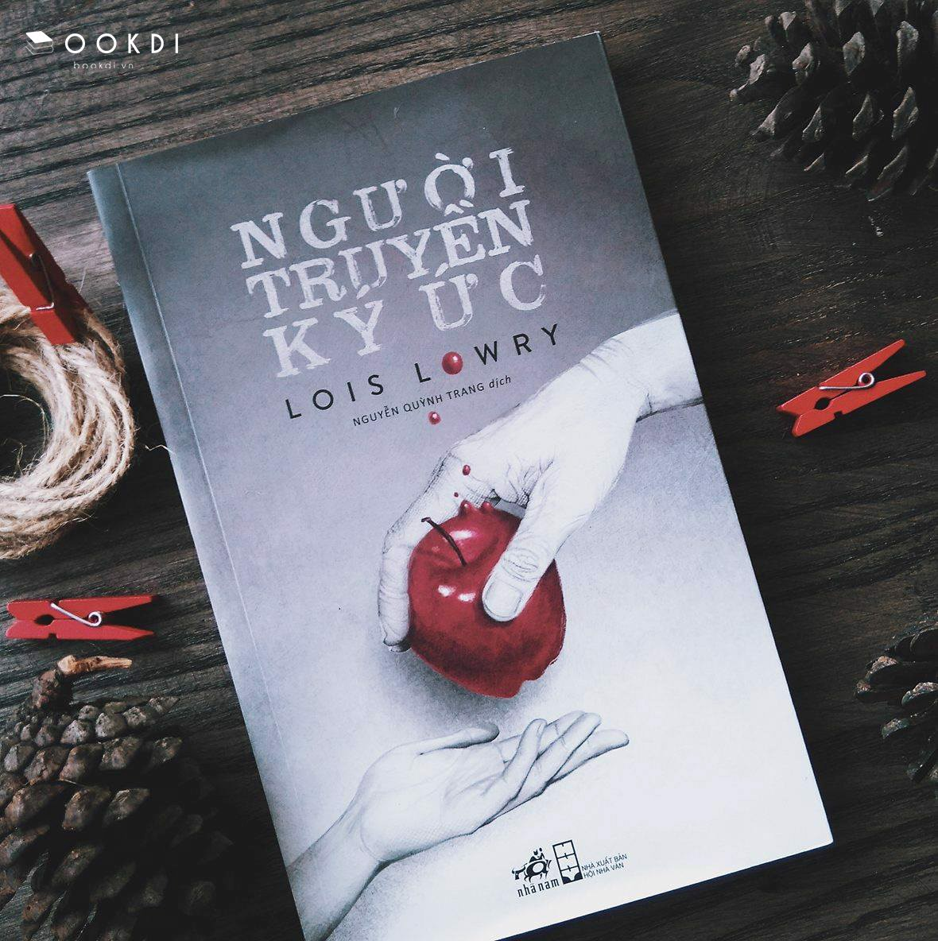

Bốn điều tồn tại rõ rệt nhất trong cộng đồng của Người truyền ký ức có lẽ là những Nhiệm vụ, Luật lệ, các Nghi lễ và sự chuẩn xác của ngôn từ. Khi Jonas cũng như mọi đứa trẻ lên 12 chúng sẽ nhận được những Nhiệm vụ đầu tiên của mình và theo chúng suốt đến sau này. Nhiệm vụ và Luật lệ sẽ do Hội đồng Trưởng lão chọn lựa và ban hành. Các Nhiệm vụ sau khi đã được xem xét kĩ phù hợp với từng người, chúng sẽ được giao lại trong Lễ Mười Hai: có thể là Mẹ Đẻ, Giám Đốc khu giải trí, Kĩ Sư, Người trông nom người già, Nhà Khoa Học, Người trông trẻ, Lao công và không thể không kể đến, Người Tiếp Nhận kí ức là Nhiệm vụ vinh dự và lớn lao hơn cả.

Lowry đã vẽ nên một xã hội không có khiếm khuyết, một thế giới đậm chất hoàn hảo, được vận hành yên ổn trong sự kiểm soát, con người không cần phải phân vân khi đứng trước các sự chọn lựa, không cần phải gánh trên vai các loại đau khổ. Con người đã không còn phải chịu những ảnh hưởng về mặt tâm lí lẫn thể chất khi phải đối diện với đói nghèo, miệt thị, phân biệt chủng tộc, giai cấp,... Nhưng cho đến khi một thay đổi lớn xảy ra...

Jonas được chọn làm Người Tiếp Nhận kí ức - Nhiệm vụ cao cả nhất của cộng đồng, từ đó cậu tìm ra được “cảm xúc” ở thế giới “thật”, nơi mà những lời xin lỗi không còn được đáp lại một cách vô ý thức, nơi những rung động đầu đời không cần phải dùng thuốc để đè nén, nơi mà cậu khám phá ra những bản chất cơ bản để cấu tạo nên một con người thật sự, đó là sự yêu thương, sự buồn bã, sự đơn độc,... Một nỗi niềm phức tạp nhen nhóm trong đứa trẻ ấy. Có hạnh phúc của sự khám phá và cả nỗi đau khi vỡ vạc ra những điều mà cộng đồng của cậu đã giấu đi mất hoặc tô hồng nó lên. Vậy hóa ra, “sự đồng nhất” chính là không mang bất kì màu sắc nào, kể cả trong hình dạng nguyên thể lẫn trong tâm hồn bản thể. Hóa ra sự “hoàn hảo” luôn tồn tại song song cùng “che đậy”. Hóa ra không phải là không có khổ đau, mà chỉ có Người nắm giữ kí ức mới có thể thật sự cảm nhận được. Ở trong cái xã hội ấy, con người được dạy là không được nói dối, nhưng khi ta nói dối ta thậm chí còn không biết bản thân đang nói dối, chúng ta gần như đui mù. Đui mù cả trong cảm xúc lẫn trong hành động. Sự nhận thức và tình cảm cá nhân dường như hoàn toàn bị che lấp và chối bỏ, như có mà không có. Jonas đã từng hỏi bố mẹ của cậu:

“Bố mẹ có yêu con không?”

Rồi Bố khẽ bật cười. “Jonas. Mà lại chính là con cơ chứ. Làm ơn dùng ngôn từ chính xác đi.”

“Ý bố là gì”. Jonas hỏi

“Ý bố là từ con vừa dùng quá chung chung, quá vô nghĩa tới mức giờ đây gần như không ai còn dùng nữa,” Mẹ cẩn thận giải thích.

Tất cả những cảm xúc, phải, tất cả, gần như chẳng còn gì, bị chi phối từ chính cộng đồng sống cũng như trong chính bản thân mình. Nếu như không thể truyền tải được tình cảm, ngôn từ còn mang ý nghĩa gì? Để không còn bị ghét bỏ, liệu ta có cam chịu từ bỏ yêu thương? Để không còn những khổ đau bất hạnh, liệu ta sẵn lòng không vươn mình nữa để chạm lấy hạnh phúc? Để không tồn tại sự lập dị, liệu ta sẽ chối bỏ tính khác biệt, vốn làm nên giá trị thật sự của một con người?

Như Alexandre Dumas con từng viết: "Những con người khốn khổ! Nếu thương yêu họ là một sai lầm, thì ít ra chúng ta có thể thương xót họ. Các bạn thương xót người mù không bao giờ thấy được ánh sáng của ban ngày, người điếc không bao giờ nghe được những âm thanh của tạo vật, người câm không bao giờ cất lên được những tiếng nói của tâm hồn. Nhưng vin vào một cớ e ngại giả tạo, bạn không chịu thương xót sự đui mù của trái tim, sự điếc lác của tâm hồn, sự câm lặng của lương tâm”. Phải, sự đui mù từ trong chính con người giữa con người, sự tàn lụi của những mảnh vỡ cảm xúc, sự thiếu thốn và chối bỏ những thế giới đời thật. Vậy hóa ra, sống giữa thế giới ấy, ta chính là một người câm - điếc - mù đúng nghĩa hoàn toàn.

Nói về chủ đề của cuốn sách, tác giả Lois Lowry cho biết: “Người đàn ông tôi đặt tên là Người truyền ký ức đã truyền lại cho cậu bé hiểu biết, lịch sử, ký ức, màu sắc, nỗi đau, tiếng cười, tình yêu và sự thực.Mỗi lần bạn trao một cuốn sách vào tay một đứa trẻ, bạn cũng đã làm điều đó.

Đó là một điều mạo hiểm.

Nhưng mỗi lần đứa trẻ mở một cuốn sách ra, nó đã đẩy cánh cổng ngăn cách mình và nơi khác. Và điều này đưa đến lựa chọn. Đưa đến tự do.

Đó là những điều nguy hiểm một cách quý báu và tuyệt diệu”

Có lẽ, mọi đứa trẻ trên thế giới này đều nên được “truyền cho những kí ức” như vậy. Khi gấp trang sách lại ta vẫn không ngừng thổn thức nghĩ về nó, bởi được yêu thương, được sống, được tức giận và tổn thương, chính là những món quà tuyệt vời, là một đặc quyền không thể thiếu đi. Đó là những cảm xúc mãnh liệt và tinh tế, thiêng liêng nhất. Giữa những trang sách của Lowry, ta luôn có những sự lựa chọn, từ đó đưa đến sự tự do trong tư tưởng của chính mình. . Vì vậy trước hết, Amor Fati, hãy yêu lấy vận mệnh của bạn và cầm cuốn sách lên, tự chiêm nghiệm, giữa một thế giới hoàn hảo như vậy,

**Liệu ta đang tìm kiếm điều gì?**